У
Україна
пам’ятає
героїв Крут
(До 100-річчя подвигу)
1918-2018

У страшні зимові дні 1918 р., коли на українську землю наступала червона армія під командуванням М. Муравйова, кожна нова звістка про захоплене більшовиками українське місто, про розстріляних селян та містян, була тривожним сигналом для патріотично налаштованої української молоді, що прагнула боронити рідну землю. Напевно, більшість героїчних юнаків, що в ту ніч чекали бою під Крутами, згадували рідну домівку, батьків, але жоден із них не передумав, не повернув назад. Своїм жертовним прикладом молоді патріоти показали всьому світові, що батьківщина - це святе. Віра у краще майбутнє була тією рушійною силою, що підняла купку юнаків проти у двадцятеро сильнішого ворога, а після трагічного бою дала сили тим, що вижили, героїчно триматися в полоні та достойно померти, не зрадивши ні себе, ні вітчизну.

О. Олесь Під Крутами

Натомився... шкода ніг...
Сніп під голову поклав я
І у чистім полі ліг.
Срібним лебедем у хмарах
Місяць весело купавсь,
Пір'я струшував із себе,
Може, сонцю усміхавсь.
Не згадаю, і до мене
Вітер тихо шепотів:
Мозок стомлений не вловить
Тихокрилих навіть слів.
Я заснув і спав, як камінь.
Коли чую - хтось прибіг
І схопив мене за руку
Я отямитись не міг.
Срібним лебедем у хмарах
Місяць груди обминав...
Біля мене з довгим крісом
Хлопчик змучений стояв.
"Що з тобою, де упав ти?
Зранив голову свою?"
Сумно й гордо відповів він:
"Так, я впав... але в бою.
Ти не чув хіба сьогодні,
Як гриміли тут громи?
Бились з ворогом ми славно
І вмирали славно ми...
Я лежав і бачив очі
Карі, сині, голубі.
Як квітки, цвітуть, сміються,
Ні сльозиночки тобі.

Оточив нас дужий ворог,
Покосив усі квітки.
Обіцяли нам підмогу -
Не наспіли козаки...
Обіцяли нам набої...
Ах, коли б вони були!
Ми, напевне, їх розбили б,
Бо ми бились, як орли.
Десь захована там зброя,
Десь закопана в землі.
Ми тепер ідем шукати -
І ми знайдемо її.
Ну, а ти, як прийдеш в місто,
Моїй матері скажи:
"Син твій впав в бою, як лицар,
Горда будь, а не тужи".
А тепер прощай! Я військо
За собою поведу.
Я - отаман... Я вестиму!..
Зброю першим я знайду".
Мов крило, простяг він руку,
Блиснув шаблею в руці...
Крикнув голосно і дзвінко:
"По набої, молодці!"
Наче скошені косою
В полі чистому квітки,
Як один, почувши голос,
Повставали вояки.
І пішли шукати зброї.
Спів поволі затихав...
Срібним лебедем у хмарах
Місяць груди обмивав.
1923

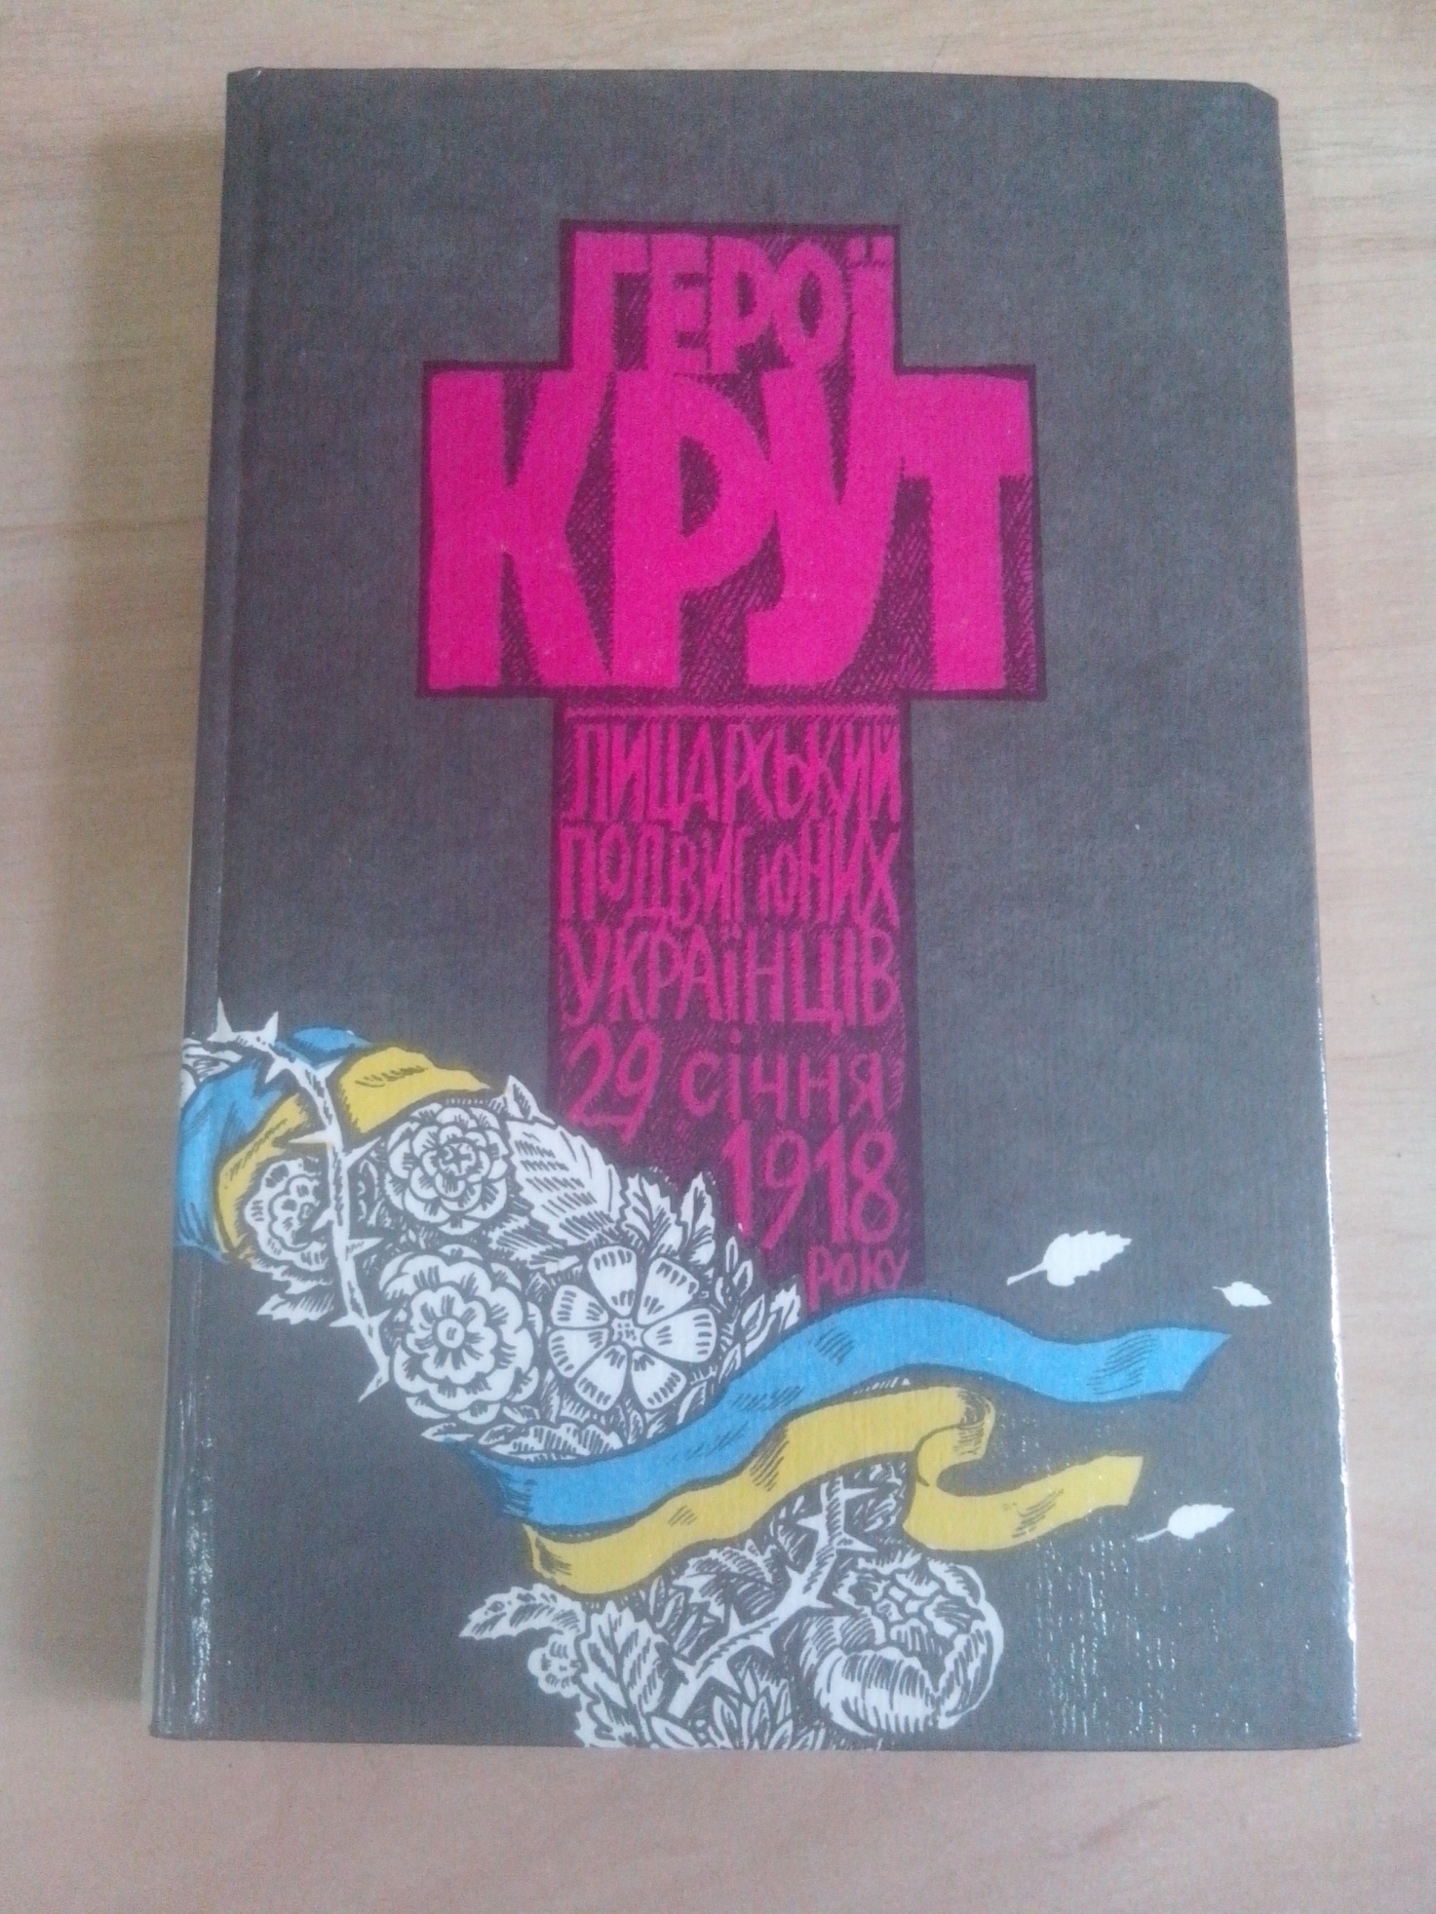

Список рекомендованих виховних заходів до Дня пам’яті героїв Крут
1.Оверкович М. Герої Крут : день пам'яті / М. Оверкович // Позакласний час .- 2013 .- № 23-24 .- С. 58-60
2.Козинець Н.П. Пам'яті героїв Крут присвячується : виховний захід / Н.П. Козинець // Класному керівнику. Усе для роботи .- 2013 .- № 12 .- С. 21-27
3.Кордонська А.В., Соляр А.П., Чорна С.А. Герої Крут - для нащадків взірець : вечір пам'яті / А.В. Кордонська, А.П. Соляр, С.А. Чорна // Класному керівнику. Усе для роботи .- 2014 .- № 12 .- С. 12-16
4.Коркоза Н.М. Крути. Смерть і воскресіння : виховний захід / Н.М. Коркоза // Класному керівнику. Усе для роботи .- 2015 .- № 12 .- С. 34-35
5.Білай Ю.В., Шандрацька К.В. "Герої Крут ХХІ століття" : виховний захід / Ю.В. Білай, К.В. Шандрацька // Історія та правознавство. Позакласна робота .- 2016 .- № 7 .- С. 6-11
6.Єфімова Н. Бій під Крутами : відомі й невідомі сторінки / Н. Єфімова // Сучасна школа України .- 2016 .- № 10 .- С. 17-27
7.Шелест Л.І. Герої Крут -- для нащадків взірець : урок мужності / Л.І. Шелест // Класному керівнику. Усе для роботи .- 2017 .- № 12 .- С. 6-9
8.Могильницька Г. Понад Крутами - вічність у сурми сурмить! : До дня пам"яті героїв Крут / Г. Могильницька // Дивослово .- 2008 .- № 1 .- С. 25
9.Кресан А.О. Волі народної дзвін : Про героїв Крут / А.О. Кресан // Класному керівнику. Усе для роботи .- 2011 .- № 12 .- С. 19-23
10.Примак Т.К. "От де, люди, наша слава, слава України" : до Дня пам'яті борців за волю України, що полягли під Крутами у січні 1918 року / Т.К. Примак // Класному керівнику. Усе для роботи .- 2012 .- № 12 .- С. 14-17

11.Панькова Н. Аскольдова могила : виховний захід в 11-му класі. До 98-ї річниці пам'яті подвигу героїв Крут за мотивами героїчної поеми Миколи Куця / Н. Панькова // Українська мова та література .- 2017 .- № 23-24 .- С. 32-43
12.Гут А.В. "От де, люди, наша слава, слава України" : до Дня пам'яті борців за волю України, які полягли під Крутами в січні 1918 р. / А.В. Гут // Виховна робота в школі .- 2017 .- № 12 .- С. 24-27

Бібліотека ОІППО Січень 2018 р.

